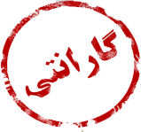 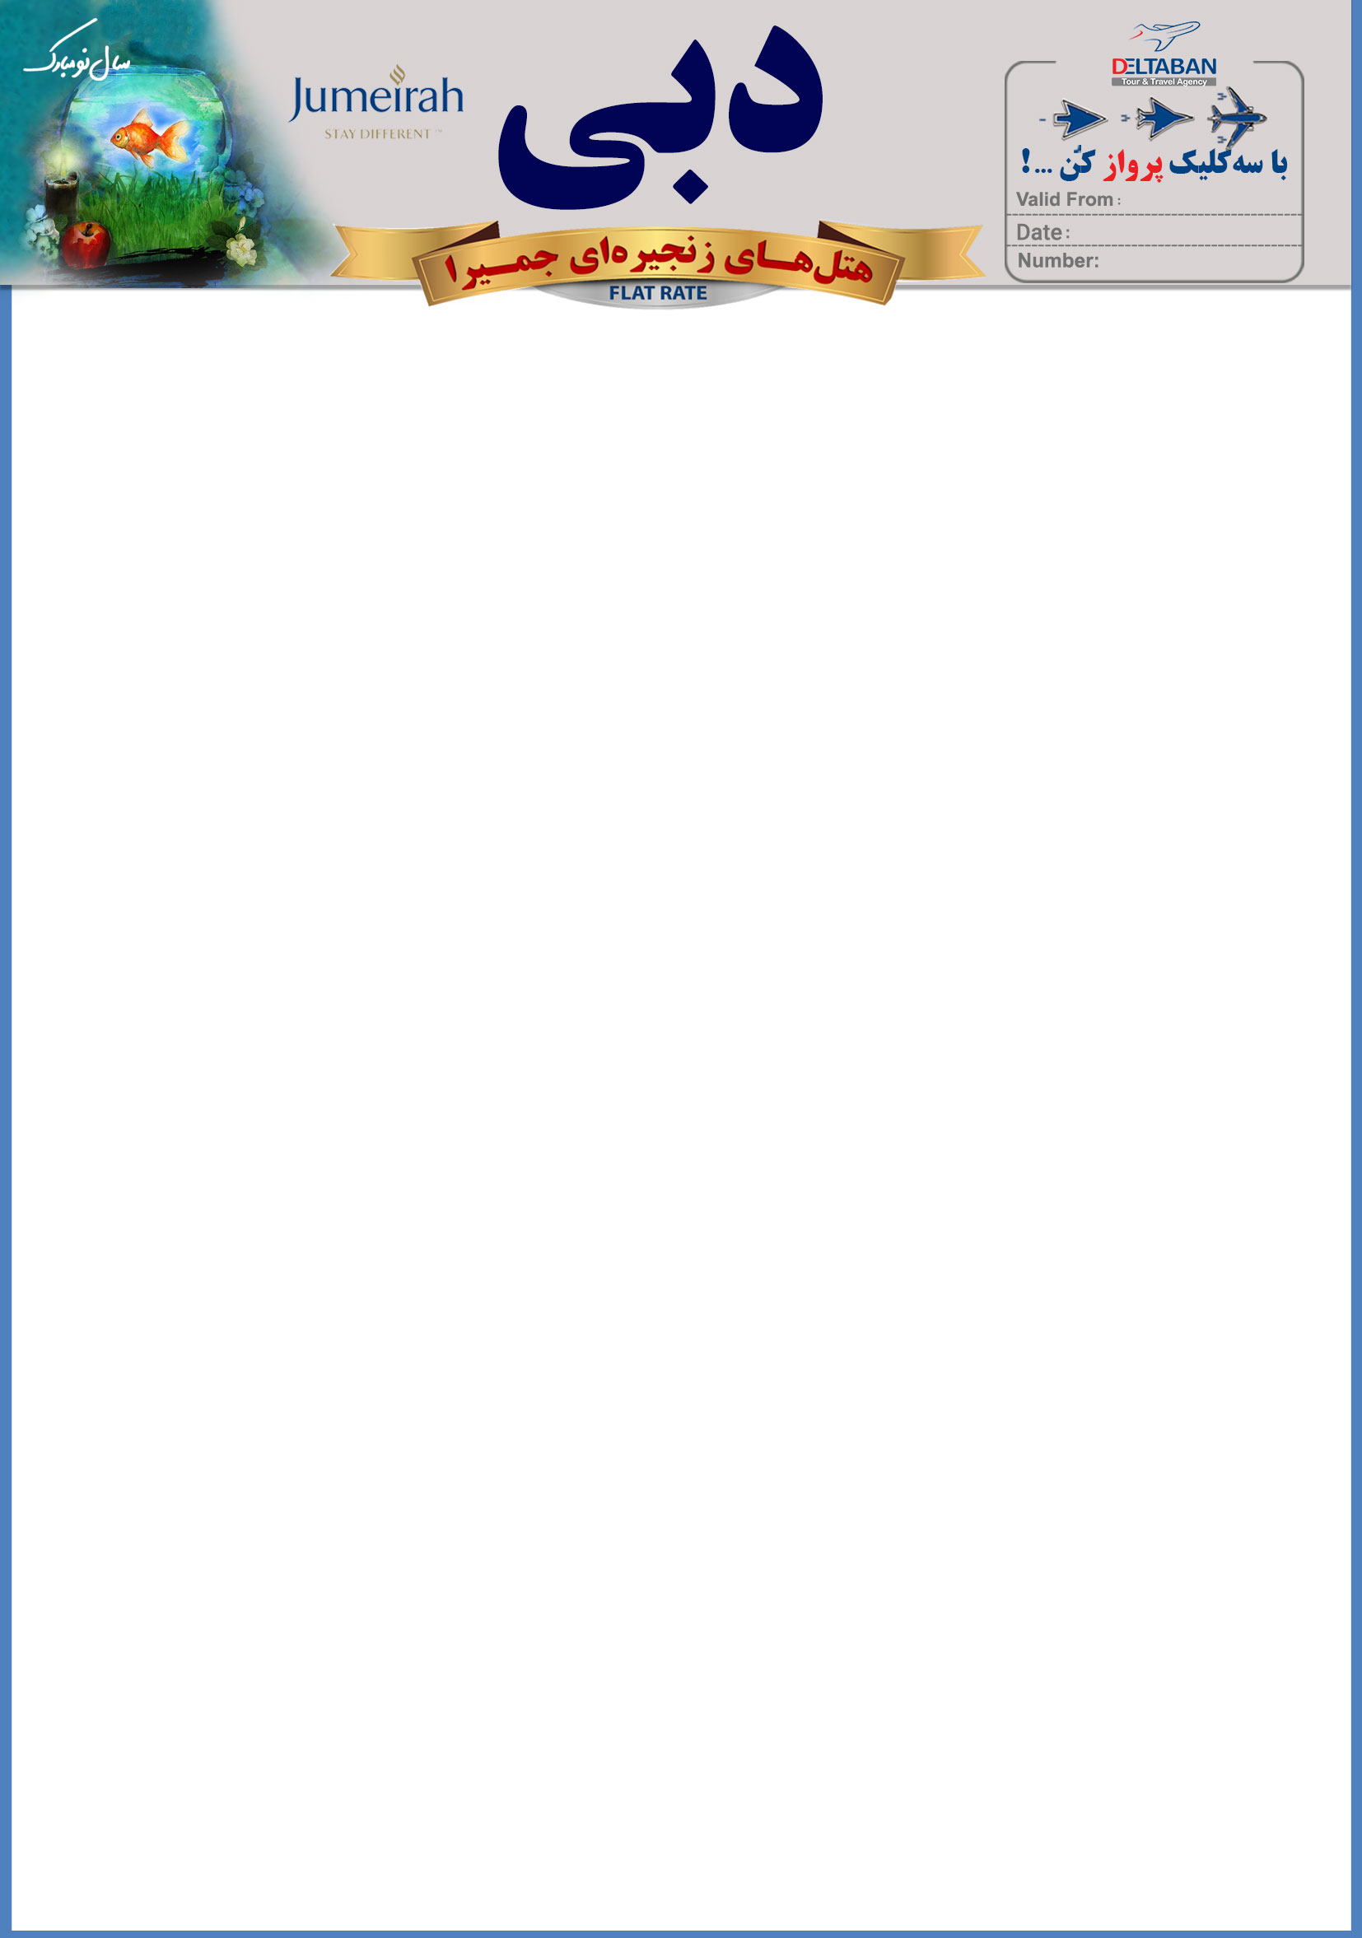

18 March 2020 - 05 April 2020

23 FEB 2020

JUMEIRAH/Nowruz 99-3

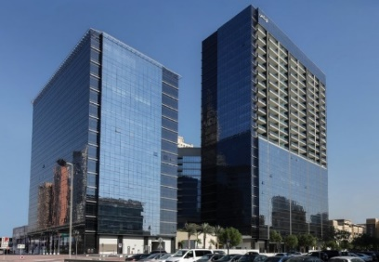

|  |  |  |  |  |  |  |  |  |  |  |
| --- | --- | --- | --- | --- | --- | --- | --- | --- | --- | --- |
|  | **تاریخ** | **ترانسفر** | **موقعیت** | **کودک بدون تخت** | **کودک با تخت** | **تخت اضافه** | **اتاق یک تخته** | **اتاق دو تخته** | **سرویس** | **نوع اتاق** |
| **(18 Mar – 05 Apr)** |  | **Sheikh Zayed** | **20** | **40** | **150** | **480** | **480** | **BB** | **Popular Room** |
|  | | | | | | | | | |



یک روز استفاده رایگان از پارک آبی وایلد وادی



سایز اتاق ۳۰ متر مربع می باشد

نزدیک ترین هتل ۴ ستاره به مرکز خرید امارات مال



|  |  |  |  |  |  |  |  |  |  |  |
| --- | --- | --- | --- | --- | --- | --- | --- | --- | --- | --- |
|  | **تاریخ** | **ترانسفر** | **موقعیت** | **کودک بدون تخت** | **کودک با تخت** | **تخت اضافه** | **اتاق یک تخته** | **اتاق دو تخته** | **سرویس** | **نوع اتاق** |
| **(18 Mar – 05 Apr)** |  | **Deira** | **30** | **80** | **250** | **550** | **550** | **BB** | **Deluxe**  **Room** |
|  | | | | | | | | | |

جمیرا زعبیل هاوس گرین

ترانسفر ون مختص هتل رایگان

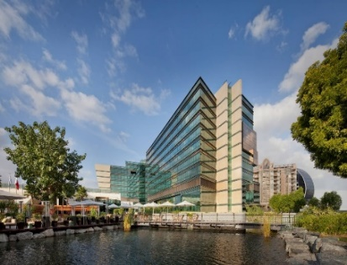



شاتل سرویس رایگان به پارک ابی

استفاده رایگان نامحدود از پارک آبی وایلد وادی

بزرگ ترین هتل ۵ ستاره دیره



|  |  |  |  |  |  |  |  |  |  |  |
| --- | --- | --- | --- | --- | --- | --- | --- | --- | --- | --- |
|  | **تاریخ** | **ترانسفر** | **موقعیت** | **کودک بدون تخت** | **کودک با تخت** | **تخت اضافه** | **اتاق یک تخته** | **اتاق دو تخته** | **سرویس** | **نوع اتاق** |
| **(18 Mar – 05 Apr)** |  | **Sheikh Zayed** | **40** | **100** | **450** | **900** | **900** | **BB** | **Deluxe**  **Room** |
|  | | | | | | | | | |

جمیرا کریک ساید

ترانسفر ون مختص هتل رایگان

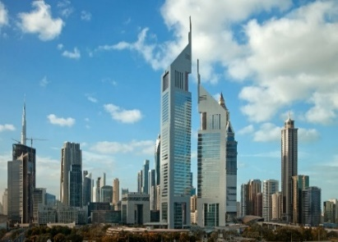



نزدیک ترین هتل۵ ستاره به ساختمان مرکز تجارت جهانی

استفاده رایگان نامحدود از پارک آبی وایلد وادی



|  |  |  |  |  |  |  |  |  |  |  |
| --- | --- | --- | --- | --- | --- | --- | --- | --- | --- | --- |
|  | **تاریخ** | **ترانسفر** | **موقعیت** | **کودک بدون تخت** | **کودک با تخت** | **تخت اضافه** | **اتاق یک تخته** | **اتاق دو تخته** | **سرویس** | **نوع اتاق** |
| **(18 Mar – 05 Apr)** |  | **Jumeirah** | **60** | **120** | **850** | **2400** | **2400** | **BB** | **Deluxe**  **Room** |
|  | | | | | | | | | | |

ترانسفر لوکس اختصاصی AUDI A6 رایگان

جمیرا امارات تاورز

شاتل سرویس رایگان به ساحل جمیرا و مرکز خرید و پارک آبی

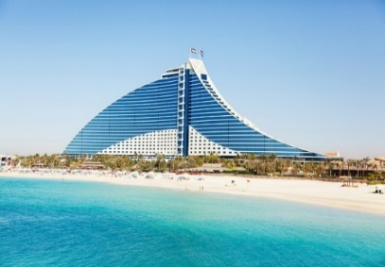

استفاده رایگان نامحدود از پارک آبی وایلد وادی

لوکس ترین هتل ۵ ستاره در قلب جمیرا



جمیرا بیچ

ترانسفر لوکس اختصاصی AUDI A6 رایگان

تمام اتاق ها به سمت دریا و به همراه ساحل اختصاصی

|  |  |  |  |  |  |  |  |  |  |  |
| --- | --- | --- | --- | --- | --- | --- | --- | --- | --- | --- |
|  | **تاریخ** | **ترانسفر** | **موقعیت** | **کودک بدون تخت** | **کودک با تخت** | **تخت اضافه** | **اتاق یک تخته** | **اتاق دو تخته** | **سرویس** | **نوع اتاق** |
| **(18 Mar – 05 Apr)** |  | **Palm** | **60** | **120** | **700** | **1450** | **1450** | **BB** | **Superior Room** |
| **(18 Mar – 05 Apr)** | **60** | **120** | **700** | **1550** | **1550** | **Deluxe**  **Room** |
|  | | | | | | | | | |

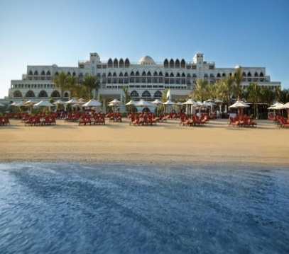



شاتل سرویس رایگان به مرکز خرید و پارک آبی

لوکس ترین هتل ۵ ستاره مجلل به سبک قصر عثمانی



جمیرا زعبیل سرای

ترانسفر لوکس اختصاصی AUDI A6 رایگان

استفاده رایگان نامحدود از پارک آبی وایلد وادی

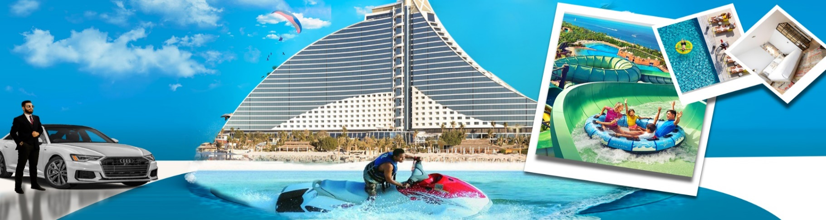

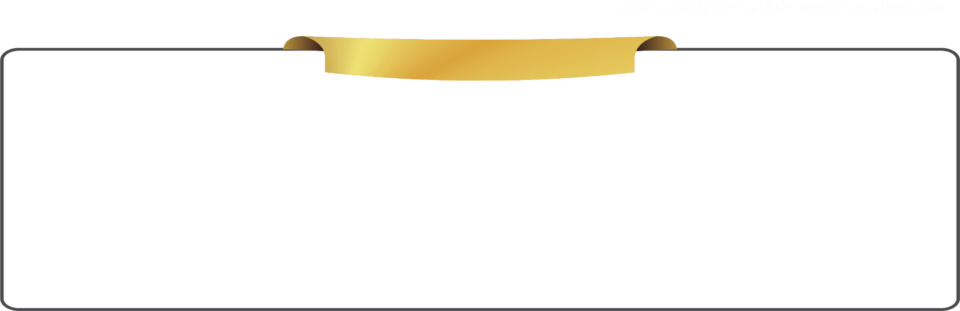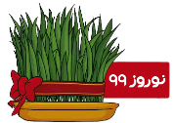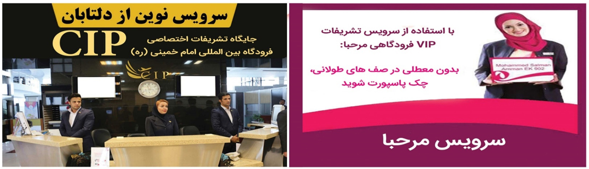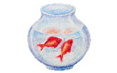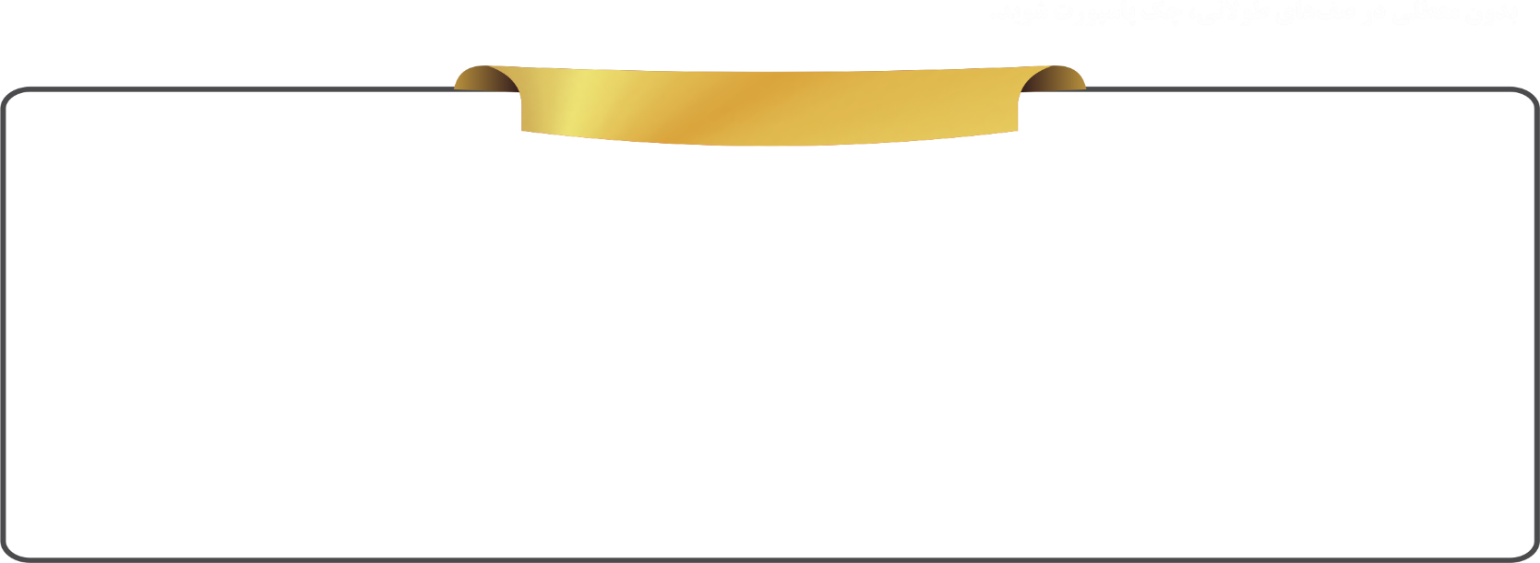

**قوانین هتل**

* کنسلی تمامی هتل های جمیرا در بازه زمانی نوروز ( 28 اسفند الی 17 فروردین ) سوخت کامل میباشد .
* ترانسفر رایگان به اقامت 3 شب به بالا تعلق میگیرد و اقامت کمتر از ۳ شب، ترانسفر هر اتاقی ۳۵۰ درهم می باشد.
* مبلغ مالیات توریستی برای هتل 3 ستاره شبی اتاقی 10 درهم ، برای هتل 4 ستاره شبی اتاقی 15 درهم و برای هتل 5 ستاره شبی اتاقی 20 درهم می باشد که به عهده مسافر می باشد.
* مبلغ ودیعه (دیپوزیت) برای هر هتل با توجه به درجه هتل و مدت اقامت متفاوت بوده که به عهده مسافر می باشد.
* تمام قیمت های فوق شبی اتاقی و بر اساس درهم امارات میباشد.

**خدمات و سرویس ها**

* بوفه صبحانه مجلل به تعداد شبهای اقامت
* سرویس شاتل روزانه رایگان مخصوص اقامت در هتل های جمیرا کریک ساید ، امارات تاور و زعبیل سرای به مراکز خرید ( دبی مال یا امارات مال)
* سرویس شاتل روزانه رایگان به ساحل جمیرا بیچ ( مخصوص اقامت در هتل امارات تاور )
* ترانسفر لوکس AUDI A6 اختصاصی رایگان (مخصوص اقامت در هتل های جمیرا بیچ ، جمیرا امارات تاور ، جمیرا زعبیل سرای )
* ترانسفر ون مختص به هتل رایگان (مخصوص اقامت در هتل های زعبیل هاوس گرین ، جمیرا کریک ساید )
* پارک آبی وایلد وادی رایگان (جمیرا زعبیل هاوس گرین- جمیرا کریک ساید- جمیرا امارات تاورز- جمیرا بیچ- جمیرا زعبیل سرای)
* دستگاه چای ساز و قهوه ساز رایگان در تمام هتل های جمیرا
* اینترنت پرسرعت رایگان در کلیه نقاط هتل
* استفاده رایگان از کلوپ سند باد کودکان مخصوص اقامت در هتل های جمیرا زعبیل سرای